# 武江区首个“南粤家政”基层服务示范站

# 通过验收

近日，区人社局相关领导和业务股室组成验收工作组，赴韶关市嘉源汇人才信息咨询有限公司测评验收该公司创 建“南粤家政”基层服务示范站工作。验收工作组实地查看了服务示范站的整体环境，包括宣传栏、服务窗口、家政培训室和调解洽谈室等场所，观看和了解公益家政讲座、基本实训操作、送教上门、家政服务岗位信息发布等服务站日常管理和运营情况。经评估，该站点达到“南粤家政”基层服务示范站建设要求，顺利通过验收，在全区创建“南粤家政”基层服务示范工作中发挥了示范引领作用，也标志着我区“南粤家政”工程促进就业工作发展进入了一个新的阶段。

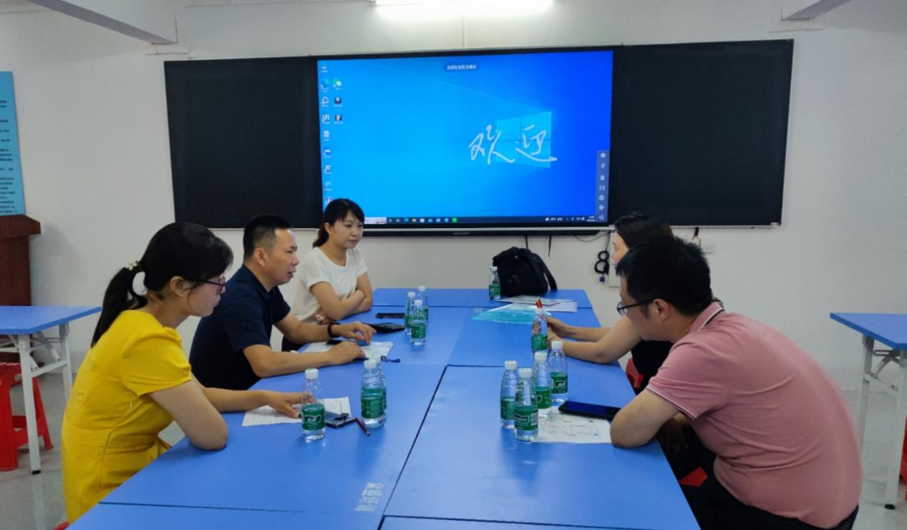

验收工作组听取站点建设情况汇报

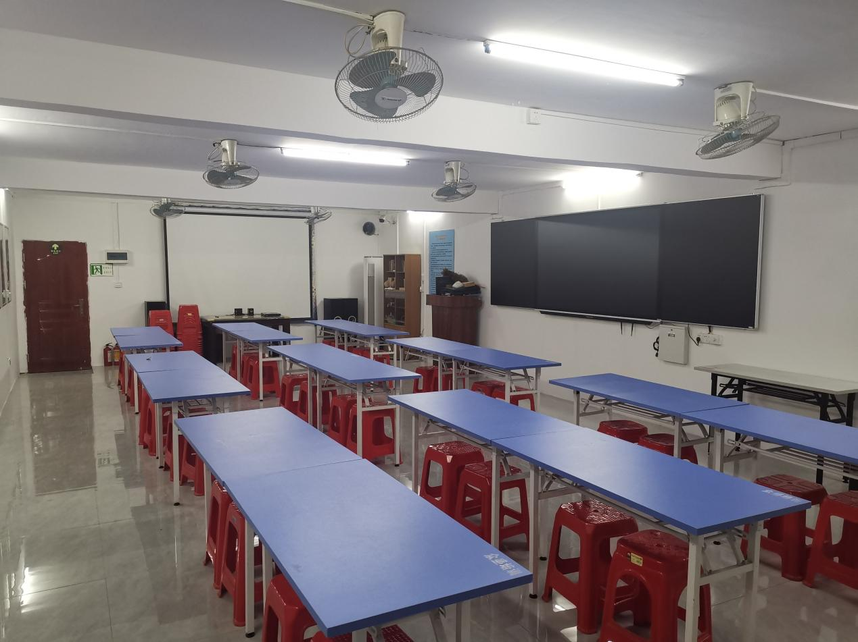

“南粤家政”培训课室

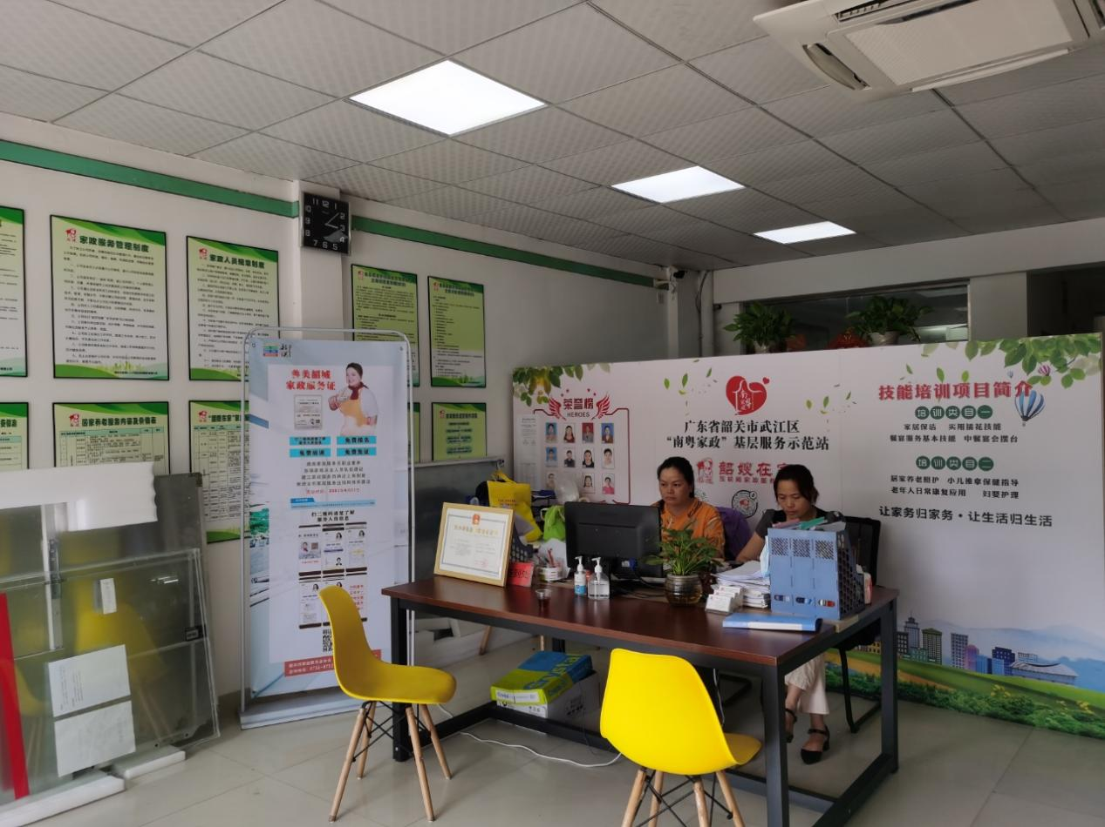

家政业务接待区域

据悉，韶关市嘉源汇人才信息咨询有限公司属我区首家“南粤家政”基层服务示范站，选址在惠民北路朝阳综合市场，集聚场地、人流、资源等优势。其聚焦辖区居民家政服务需求，重点围绕居家、母婴、养老和医疗护理等领域，打造“家政服务+技能培训+促进就业+调解维权”全链条服务模式。2022年以来，武江区人社部门整合盘活各类资源，指导基层服务站开展场地修缮改造、工作机制制定和设施设备购置等工作，促进嘉源汇公司新增166平方米接待室、调解室、培训室和实操室，扩展了原有场地的功能，让群众在家门口就能享受到多层次、多样化、专业化的优质家政服务。

区人社局相关负责人表示，目前示范站的硬件设施已完善，接下来要着力于为有需要的居民提供创新特色服务与产品，满足多样化、差异化的市场需求，以示范站为纽带打通服务群众的“最后一公里”。另外，要切实发挥“南粤家政”基层服务示范站的服务功能，一是要注重宣传，迎上信息时代的浪潮，充分利用好武江发布等官方媒体打响基层示范站的知名度，让群众知晓示范站的相关职能；二是嘉源汇人才信息咨询有限公司作为“南粤家政”基层服务示范站的运营主体，要进一步建立健全相关的规章管理制度，实施规范化管理；三是要发挥好示范站的培训职能，全面提升家政从业人员的职业道德修养与技能水平，全面提高家政行业行业形象，打造社会认可的优质家政品牌。

下一步，武江区将继续推进“南粤家政”基层服务站建设，聚焦新形势下“一老一小”对家政服务的迫切需求，以“小切口”服务“大民生”，着力实现“15分钟”家政服务圈。同时，也将大力推广宣传“南粤家政”促就业、保民生政策，带动各类劳动力加入家政行业，提升我区家政服务水平，推进武江区家政产业高质量发展。